PROJETO DE RESOLUÇÃO Nº /2024

Autoria: Joaquim da Janelinha

ACRESCENTA PARÁGRAFO ÚNICO AO ARTIGO 197 DA RESOLUÇÃO Nº 12, DE 21 DE DEZEMBRO DE 2022.

O PRESIDENTE DA CÂMARA MUNICIPAL DE ARACAJU:
Faço saber que a Câmara Municipal de Aracaju aprovou, e eu promulgo a seguinte Resolução:

Art. 1º Fica acrescido o parágrafo único do artigo 197 da Resolução nº 12, de 21dezembro de 2022, que passa a viger com a seguinte redação:

“Art. 197...............

Parágrafo único. Quando do resultado do quórum for um número decimal, será aplicada a regra do arredondamento:
- Quando o número da próxima casa é igual ou menor a quatro é arredondado para o valor baixo;
- Quando o número da próxima casa é maior ou igual a cinco, é arredondado para o valor acima.”

Art. 2º Esta Resolução entra em vigor na data de sua publicação.

Palácio Graccho Cardoso, Aracaju, 10 de outubro de 2024.

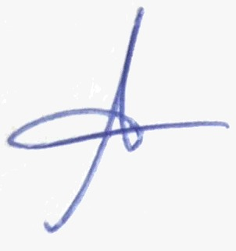
Joaquim da Janelinha
Vereador

JUSTIFICATIVA

Com a nova composição deste Parlamento Municipal, serão 26 vereadores, não sendo possível obter um resultado exato para o quórum. Vejamos: dois terços de 26 é 17,33; um terço de 26 é 8,66. Assim sendo, torna-se necessária uma atualização em nosso Regimento Interno para evitar múltiplas interpretações acerca do quórum exato.
Diante do exposto, solicitamos aos nobres pares a aprovação desta propositura.

Palácio Graccho Cardoso, Aracaju, 10 de outubro de 2024.

Joaquim da Janelinha
Vereador

